蛋鸡饲料的配方是怎么配的，自制低成本蛋鸡饲料 ​
自配蛋鸡饲料不仅减少饲养成本，还提高蛋鸡质量和产蛋量，各个阶段的蛋鸡都有不同的配料，按配料的不同能够快速生长，达到养殖户的饲养目的。下面我们一起来了解蛋鸡饲料自配料的方法吧：
蛋鸡饲料自配料
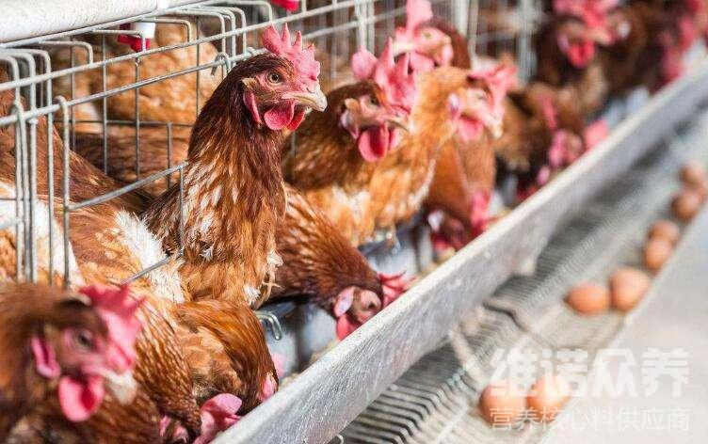
一、蛋鸡产蛋期饲料自配料：
1、青年鸡料
夏季：黄玉米60.3%，麸子10%，槐叶粉（或苜蓿草粉）10%，炒黄豆10%，花生仁饼8%，乳酸钙0.9%，盐0.5%，维诺蛋鸡多维0.1%，维诺霉清多矿0.1%，维诺复合益生菌0.1%。
2、产蛋鸡料
夏季：黄玉米57.3%，麸子5.8%，槐叶粉（或苜蓿草粉）8%，炒黄豆13%，花生仁饼10%，乳酸钙1.1%，，盐0.5%，贝壳粉4%。维诺蛋鸡多维0.1%，维诺霉清多矿0.1%，维诺复合益生菌0.1%。
科学而营养的饲料配方提升蛋鸡产蛋量，增加蛋重，蛋壳质量好，添加蛋鸡多维补充多种维生素，快速生长，提高产蛋量，抗各种应激。增加很多营养成分，促使蛋鸡营养均衡，增加蛋重率。

